Résultats championnats académiques de handball
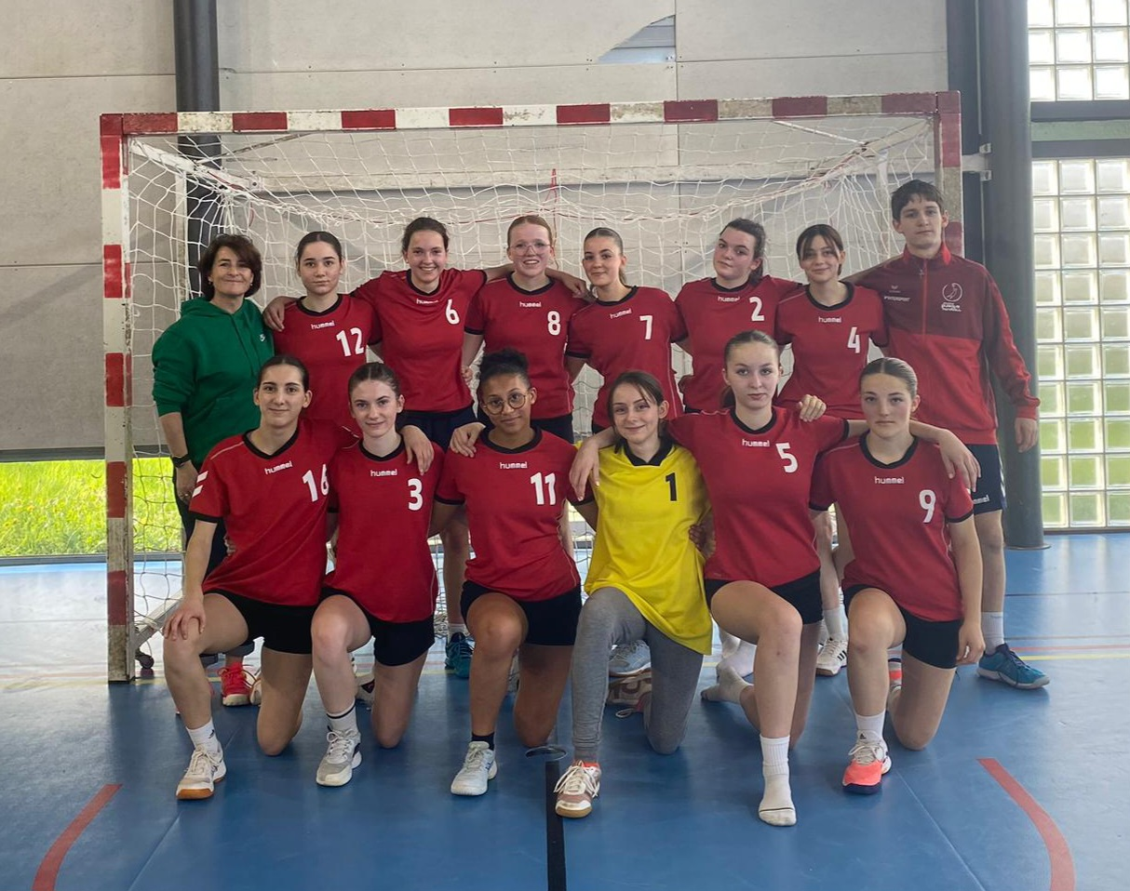
Médaille de Bronze pour notre équipe filles
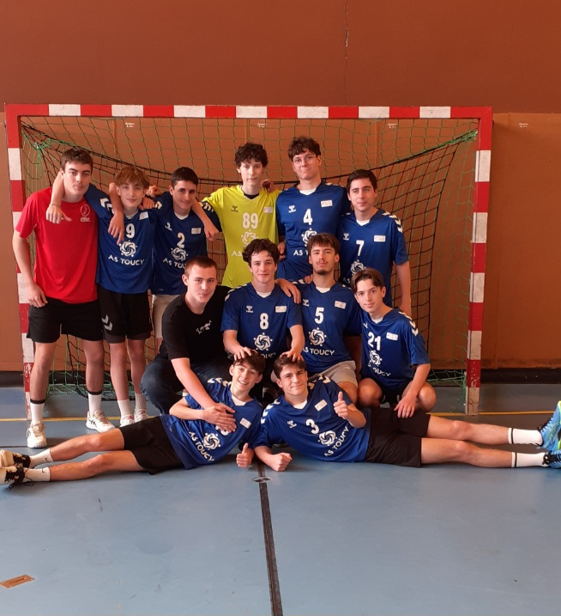

Médaille d’argent pour nos cadets

Bravo à toutes et tous, joueuses,
joueurs, arbitres et coachs

